综 述

2009年，全省环保系统按照国家环保部和省委、省政府的部署，紧紧围绕科学发展和富民强省主题，突出科学发展观统领，强化污染减排主线，深入落实国家和省委、省政府应对危机一揽子计划和政策措施，认真履行环保优化发展和改善民生两大使命，较好地完成了各项重点任务，推动了“保增长、调结构、促改革、惠民生”进程。
2009年，我省继续实践和探索环保新道路，在污染减排上，省委、省政府实施了“双三十”节能减排示范工程，目前示范、引导、带动作用已经全面显现。在产业结构调整上，出台了区域禁限批制度，明确了各设区市的生态功能区定位、区域禁止和限制建设项目类型以及环境敏感区建设项目管理要求，加强了对重点产业及项目建设的引导。在重点流域水污染治理上，建立了覆盖全省七大水系的生态补偿制度，促进了重点河流断面水质的改善。在全防全控上，谋划实施了环境保护污染监控、科技支撑、资金投入、公众参与四大体系建设，并把体系建设做成项目，用工程手段来推进、实施。在政策创新上，建立完善了绿色信贷征信体系，开展了绿色信贷政策效果评价，突出强调了信贷项目审批中的环保“一票否决”制。在法制建设上，出台了《河北省减少污染物排放条例》和《河北省环境污染防治监督管理办法》，为加强环保执法，深化污染减排提供了有力的法律保障。
2009年，我省污染减排取得了突破性进展，化学需氧量排放量比上年削减5.74%，超额完成5.5%的年度削减目标，累计完成“十一五”目标任务的91.34%；二氧化硫排放量比上年削减6.81%，超额完成5%的年度削减目标，累计完成“十一五”目标任务的108.07%，提前一年半达到了“十一五”削减目标。
城市大气环境质量持续改善，全省设区城市空气质量二级及以上天数达334天，比上年增加10天；空气综合污染指数平均为1.93，比上年下降10.23%。
重点流域水环境质量不断好转，全省七大水系三类和好于三类水质的断面比例达42.4%，比上年上升9.1个百分点；劣五类水质的断面比例比上年下降4.2个百分点。主要污染物化学需氧量的平均浓度，比上年下降26.2%；氨氮的平均浓度，比上年下降15.9%。

大气环境
状况
2009年，全省设区城市优良天数平均为334天，比2008年增加了10天。秦皇岛、廊坊、沧州、衡水、承德、保定、邢台和张家口八个城市空气质量达到二类区环境质量标准。与2008年相比，新增了保定、邢台和张家口三个城市。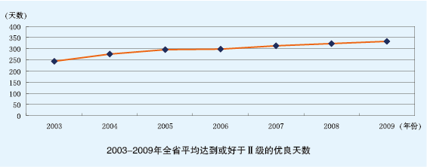
近7年（2003-2009）的监测数据表明，全省设区市平均达到或好于Ⅱ级的优良天数呈逐步增加趋势，2009年比2005年优良天数增加了39天。

1、主要污染物浓度变化情况
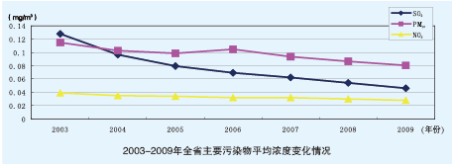
近7年（2003-2009）监测数据表明，全省设区市平均污染物浓度总体呈下降趋势。
2009年，可吸入颗粒物浓度为0.081mg/m3，低于国家二级标准值0.019mg/m3，与2005年(十五末)相比降低18.2%，与2008年相比降低6.9%；张家口、秦皇岛、廊坊、唐山、邢台、保定、承德、沧州和衡水9个城市达到国家二级标准；
2009年，二氧化硫浓度为0.046mg/m3，低于国家二级标准值0.014mg/m3，与2005年(十五末)相比降低42.5%，与2008年相比降低14.8%；石家庄、秦皇岛、邯郸、邢台、保定、张家口、承德、沧州、廊坊和衡水10个城市达到国家二级标准；
2009年，二氧化氮浓度为0.028mg/m3，基本和往年持平，11个设区市均达到国家二级标准。

2、酸雨污染状况
2009年全省共获得556个降水样本，pH范围在3.76-8.45之间，最低值出现在承德市。秦皇岛、承德、保定和石家庄4个市共出现34次酸性降水，其他城市未出现酸雨。
近5年（2005-2009）监测数据表明，全省酸雨频率最高值出现在2006年，最低值出现在2005年。2009年全省酸雨发生频率为6.1%，比2008年上升了3.7个百分点，比2005年上升了4个百分点，出现酸雨的城市数量、酸雨频率以及酸雨的强度均有所增加。
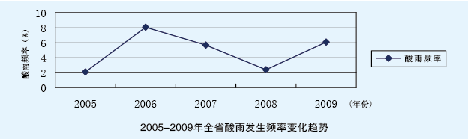
废气中主要污染物排放量
全省二氧化硫排放总量为125.35万吨，比上年下降了6.81%，其中工业排放104.29万吨，生活排放21.06万吨。全省烟尘排放总量51.83万吨，比上年下降了8.78%，其中工业排放32.95万吨，生活排放18.88万吨。工业粉尘排放量42.70万吨，比上年下降了15.84%。
行动与措施
2009年，我省全面落实城市环境空气质量达标计划和总量削减责任书要求，加快市区内重污染企业搬迁步伐，推动城市能源清洁化。认真实施《城镇面貌三年大变样环保行动计划》，深入开展城市环境综合整治，深化“拔除烟囱、净化蓝天”活动，开展烟气排放设施综合治理工作，推进城镇建成区集中供热范围内分散的燃煤供热锅炉取缔拆除工作，各设区市取缔改造燃煤锅炉1697台。优化能源结构，严格煤炭管制，推广使用清洁能源。推行了机动车环保标准分标管理，组织了县级城市“城考”监测点位认证和变更工作，完成了城市中心区44家重污染企业改造搬迁、278项污染减排项目建设、56项基础设施项目建设任务，推动了空气环境质量的改善。指导了承德、迁安、霸州、三河等市开展创建国家级、省级环保模范城工作。

水 环 境
状况
2009年，全省七大水系水质有所改善，Ⅰ—Ⅲ类水质比例为42.4%，比上年升高了9.1个百分点；劣Ⅴ类水质比例为41.7%，比上年降低了4.2个百分点。我省出境断面水质好于入境断面水质。13座水库水质均达到了Ⅱ类水质标准（不计总氮、总磷两项富营养化指标）。近岸海域水质总体为良。主要城市地下水水质良好。

一、河流水质状况
七大水系总体为中度污染，41.7%的断面水质为劣Ⅴ类，比上年下降了4.2个百分点。全省七大水系的化学需氧量和氨氮浓度均值分别比上年下降了26.2%和15.9%。
与2005年相比，七大水系Ⅰ～Ⅲ类水质比例升高11.1个百分点，劣Ⅴ类水质比例下降6.1个百分点。
七大水系中，滦河水系和永定河水系为轻度污染，大清河水系为中度污染，北三河水系、漳卫南运河水系、子牙河水系和黑龙港运东水系为重度污染。其中，子牙河水系和黑龙港运东水系多项污染物超标，主要污染物为氨氮、化学需氧量、总磷、生化需氧量、高锰酸盐指数和挥发酚。
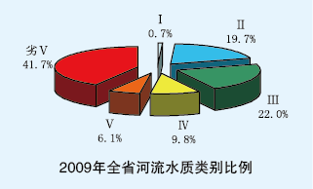
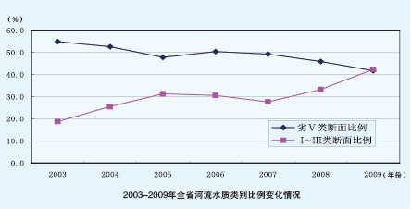
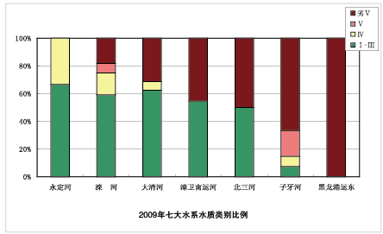
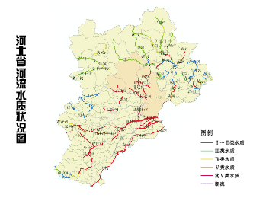

二、各水系环境质量变化
1、滦河水系
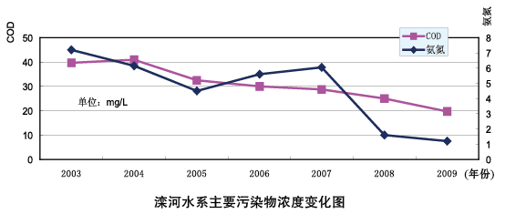
水系水质总体为轻度污染；
近7年来，主要污染物COD和氨氮浓度总体呈下降趋势。2009年，COD浓度为19.8mg/L，与2005年（十五末）相比降低了39.3%，与2008年相比降低了21.1%；氨氮浓度为1.2mg/L，与2005年（十五末）相比降低了73.3%，与2008年相比降低了25.0%。
2、永定河水系
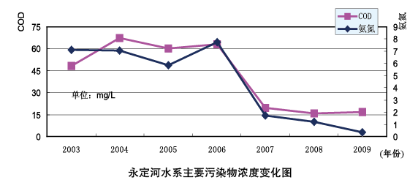
水系水质总体为轻度污染；
近7年来，主要污染物COD和氨氮浓度总体呈下降趋势。2009年，COD浓度为16.8mg/L，与2005年（十五末）相比降低了72.0%，与2008年相比升高了6.3%；氨氮浓度为0.37mg/L，与2005年（十五末）相比降低了93.6%，与2008年相比降低了69.2%。
3、大清河水系
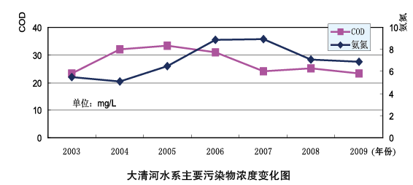
水系水质总体为中度污染；
主要污染物COD和氨氮浓度2003年至2006年呈增高趋势，2006年以后呈下降趋势。2009年，COD浓度为23.3mg/L，与2005年（十五末）相比降低了30.4%，与2008年相比降低了7.9%；氨氮浓度为6.9mg/L，与2005年（十五末）相比升高了6.2%，与2008年相比降低了2.8%。
4、北三河水系
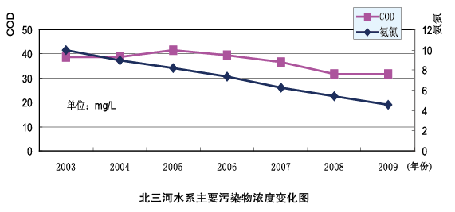
水系水质总体为重度污染；
近7年来，主要污染物COD和氨氮浓度呈下降趋势。2009年，COD浓度为31.7mg/L，与2005年（十五末）相比降低了23.6%，与2008年相比升高了0.3%；氨氮浓度为4.6mg/L，与2005年（十五末）相比降低了43.9%，与2008年相比降低了14.8%。
5、漳卫南运河水系
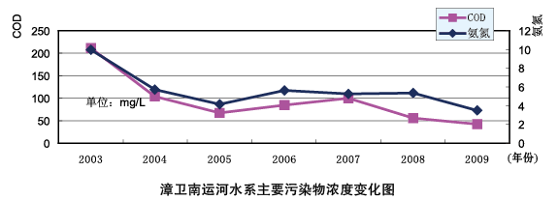
水系水质总体为重度污染；
近7年来，主要污染物COD和氨氮浓度总体呈下降趋势。2009年，COD浓度为42.3mg/L，与2005年（十五末）相比降低了36.9%，与2008年相比降低了23.5%；氨氮浓度为3.5mg/L，与2005年（十五末）相比降低了16.7%，与2008年相比降低了35.2%。
6、子牙河水系
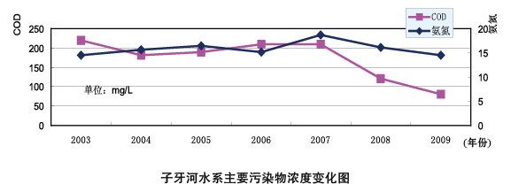
水系水质总体为重度污染；
主要污染物COD和氨氮浓度2003年至2007年基本持平，从2008年起下降幅度较大。2009年，COD浓度为81.2mg/L，与2005年（十五末）相比降低了 57.2%，与2008年相比降低了32.4%；氨氮浓度为14.5mg/L，与2005年（十五末）相比降低了12.1%，与2008年相比降低了9.9%。
7、黑龙港运东水系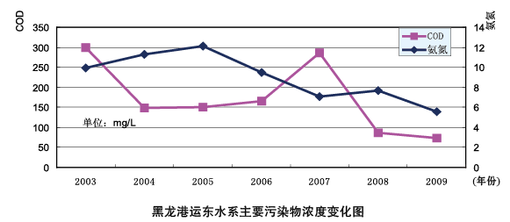
水系水质总体为重度污染；
近7年来，主要污染物COD和氨氮浓度总体呈下降趋势。2009年，COD浓度为74.3mg/L，与2005年（十五末）相比降低了50.8%，与2008年相比降低了14.8%；氨氮浓度为5.6mg/L，与2005年（十五末）相比降低了53.7%，与2008年相比降低了27.3%。

三、省界断面水质
河北省与北京、天津、山东、山西和河南相邻，共有38个省界断面，其中包括19个入境断面和19个出境断面，总体来讲，出境断面水质好于入境断面水质。
19个出境断面中，入北京、天津的水质较好，基本能够满足功能区要求。
19个入境断面中，山西来水水质较好，河南、北京来水较差，山东来水最差，污染物浓度高。
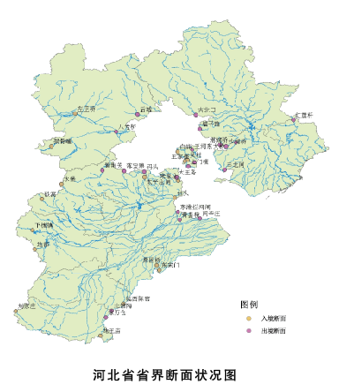

四、湖库淀水质
2009年我省对13座水库和白洋淀、衡水湖进行了监测（保定龙门水库干库，未监测）。
不计总氮、总磷两项富营养化指标，13座水库水质均达到了Ⅱ类水质标准。
白洋淀水质为轻度污染。12.5%的断面水质为劣Ⅴ类，87.5%的断面水质为Ⅳ类，水质较上年有所好转，富营养化程度也有所降低，主要污染物是化学需氧量、高锰酸盐指数和氨氮。
衡水湖水质为Ⅲ类，达到功能区划要求。
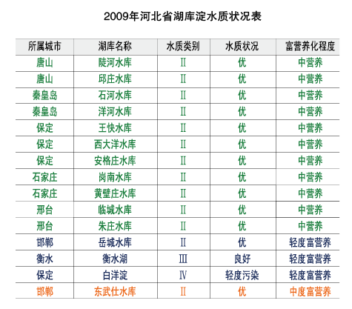

五、近岸海域海水水质
全省近岸海域总体水质为良。
唐山市近岸海域水质为良；
秦皇岛市近岸海域水质为良；
沧州市近岸海域水质为轻度污染，主要污染物为无机氮。

六、地下水水质
邢台、唐山、秦皇岛、廊坊、衡水、张家口和保定七个城市地下水水质良好，石家庄总硬度超标，邯郸总硬度和溶解性总固体超标，承德氨氮超标，沧州氟化物超标。
废水和主要污染物排放情况
全省废水排放量为24.50亿吨，比上年增加了4.39%，其中工业废水10.97亿吨，比上年减少了9.5%，占废水排放总量的44.77%。废水中化学需氧量（COD）排放总量为57.01万吨，比上年下降了5.74%，其中工业废水中COD排放量为20.04万吨，比上年下降了19.42%，工业COD占总量的35.15%；生活污水中COD排放量为36.97万吨，比去年上升了3.82%。
行动与措施
坚持“一规两控三建四严”的思路，认真落实海河流域水污染防治规划和渤海碧海行动计划，加快重点工程项目建设，创新流域污染治理机制。组织了海河流域水污染防治“十一五”规划中期评估，被国家六部委考核组评为较好档次。开展了全省海洋环境保护联合执法检查，国家督查组认为我省海洋环保工作成效明显。在全省七大水系201个断面全面实行了生态补偿机制，全年共扣缴生态补偿金3860万元，有力地推动了水质改善。同时，报请省政府印发了城市集中式饮用水水源地环境保护规划和水源保护区划分意见，开展了典型乡镇饮用水水源地基础环境状况调查与评估工作，进一步完善了基础环境信息数据库。
城市污水处理
在全省所有县级以上城市、县城全部建成污水处理厂和垃圾处理场，是省政府促进污染减排工作、实现三年大变样工作目标所做出的重要决策，2009年继续对两厂（场）建设项目实行了月通报制度，出台了《河北省城市污水处理费征收管理办法》、《河北省城市生活垃圾处理费征收管理办法》等一系列政策，建立了省级专项资金使用管理制度，安排了2009年度城市污水处理管网以奖代补资金和省级污水和垃圾处理项目以奖代补资金，并对建设项目进行了多次督导检查。全年建成污水处理场80座，是2008年建成数量的2.9倍。到2009年底，全省共建成污水集中处理厂161座，形成污水处理能力753.2万立方米/日。

声 环 境
2009年，全省声环境质量与上年相比基本持平，生活噪声和交通噪声是影响城市声环境的主要噪声源。

一、城市区域环境噪声
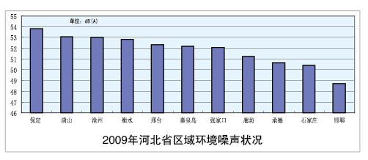
2009年邯郸市区域噪声环境为好，其余10个设区市为较好。区域环境噪声平均等效声级分布在48.7-53.8dB(A)之间，全省区域噪声面积加权平均值是51.3dB（A），与去年相比基本持平。

二、城市交通噪声
全省11个设区市平均等效声级分布在62.4-68.0dB(A)之间，全部达到国家标准，全省道路交通噪声长度加权平均等效声级为66.4dB（A），与上年相比基本持平。11个城市道路交通声质量为好（≤68.0dB(A)）。
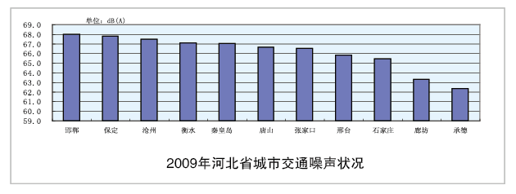

三、城市环境噪声源构成
2009年影响城市区域环境的噪声源主要分为生活噪声、交通噪声、工业噪声、施工噪声和其它噪声五类，分别占45.2%、32.7%、12.3%、5.2%和4.7%。影响面广的噪声源是生活噪声和交通噪声，两者之和占了77.9%，污染强度大的噪声源是交通噪声。
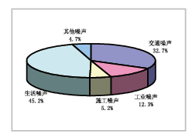
固体废弃物
状况
2009年，全省工业固体废弃物产生量为21961.54万吨，比上年增加了11.1%，固体废物排放量为30.46万吨，工业固体废物综合利用率达到71.06%。
行动与措施
加强固体废物、危险废物、进口废物环境监管。开展了危险废物产生单位台帐试点工作，组织对全省38家危险废物经营许可证持证单位检查。同时加大了危险废物跨省转移审批力度，严肃查处违法转移行为。办理了28批次危险废物跨省转移事项。完成了消耗臭氧层物质（ODS）现状调查，全省共调查企业5576家，涉及ODS使用和消费企业243家（主要集中在消防、泡沫、制冷、清洗和粮储行业），建立了生产、使用和销售企业的数据库。同时，加强POPs污染防治工作，完成全省持久性有机污染物信息动态更新；着手编制全省POPs污染防治“十二五”规划。

辐射环境
状况
2009年全省辐射环境常规监测表明，全省陆地γ辐射剂量率为54.0～75.6nGy/h,平均值为64.8nGy/h，环境γ辐射水平与1983-1990年全国环境天然放射性水平调查的监测值相比，无显著升高，维持本底水平；土壤放射性核素和空气气溶胶总α、总β放射性水平监测表明，未发现人工放射性核素污染。环境中电磁辐射污染源数量增长较快，电磁辐射环境质量总体上保持稳定，满足国家相关电磁辐射环境保护规定。
行动与措施

【辐射安全管理】
2009年，我省加大了辐射安全管理力度，确定了500名辐射安全监督员，收贮废旧放射源1600余枚，极大消除了安全隐患，国家督导组高度评价了我省环保专项行动。

【迎国庆辐射安全排查】
2009年，以辐射安全为生命线，狠抓执法监管工作，开展了“迎国庆60周年，保全省辐射安全”执法大检查。全省共检查辐射工作单位820家，下达整改要求87件。按照环保部门要求，从9月1日到10月10日，全省800多家放射源应用单位都签订了《国庆期间辐射安全工作承诺书》，落实了法人辐射安全责任制度、内部检查制度、值班、巡查和领导带班制度、每日向环保部门“零报告”制度，完善了应急预案。确保了国庆期间全省的辐射环境安全。

【城市放射性废物库工程建设取得重大突破】
废物库扩建工程是环保部和省环保厅的一项重点工作，厅领导非常重视，多次召开专题会议进行研究部署。截止2009年底，废物库库区工程和配套实验室工程已经完工，实验室通风设备、库区通风及动力传输设备已安装到位，实验室配备的20多台（套）辐射监测及应急设备也已到位。2009年11月15日，放射性废物库和配套实验室两个单体工程通过了鹿泉市质检站组织的工程质量综合验收。放射性废物库库区分为废源区和废物区，废源区库坑27个，废物区库坑2个，存贮坑总计29个。

【辐射环境质量常规监测工作】
根据环保部辐射环境监测网国控点位建设工作安排，我省目前共优化布设了辐射环境监测国控点26个，其中：陆地辐射监测点13个(自动连续监测站点1个，常规陆地辐射监测点位12个)，土壤监测点7个，水体监测点2个，电磁监测点4个。监测对象涉及空气、气溶胶、沉降物、土壤、水体以及广播电视塔和高压输变电工程，监测项目包括瞬时γ辐射空气吸收剂量率、γ辐射累积剂量、电磁场强度、总α、总β以及放射性核素等。全年共报送辐射环境监测数据10万多个。国庆期间，根据环境保护部要求，还实行了γ辐射连续监测系统日报制度，加强了数据的统计分析和会审，不断强化辐射环境质量监控。为规范全省辐射环境监测工作开展，4月份在石家庄举办了全省辐射环境监测仪器比对及技术培训会议，组织对各市配备的辐射监测仪器进行刻度比对，对各市辐射监测负责人及技术人员30多人进行了业务培训。通过开展比对培训，统一了监测规范，提高了市级辐射监测人员的技术水平。
重点污染源监督性监测概况
2009年对全省359家废水企业、339家废气企业及96家污水处理厂进行了监测。
重点企业废水、废气排放结果
2009年监测重点污染源企业废水359家，排放达标率84%，与上年相比上升11个百分点。超标项目主要为：氨氮、化学需氧量、生化需氧量等。
监测重点污染源企业废气339家，排放达标率85%，与上年相比上升7个百分点。超标项目主要为：氮氧化物、二氧化硫、颗粒物、烟尘。
城镇污水处理厂排放结果
监测污水处理厂96家，排放达标率79%，与上年相比上升19个百分点。超标项目主要为：氨氮、粪大肠菌群、化学需氧量等。
农村“以奖促治”专项调查监测概况
饮用水源地水环境质量监测情况
本次调查监测我省共设置地下水饮用水源地点位11个，监测23项因子。达到Ⅲ类水标准的有：唐山市巴家峪村、邯郸市界河店金光小区、邢台市新华村、张家口市郝家庄村、衡水市桃城区东庄村；未达到Ⅲ类水标准的有：石家庄市北故城（总硬度、总大肠菌群超Ⅲ类）、秦皇岛市戴河村（总硬度超Ⅲ类）、保定市大册营村（总大肠菌群超Ⅲ类）、承德市大乌苏沟村（总大肠菌群超Ⅲ类）、沧州市泊头堤口张村（氟化物超Ⅴ类）、廊坊市祖寺村（氟化物超Ⅴ类）。
空气环境质量评价
本次调查监测我省分别在9月和11月对全省11个设区市的11座村庄进行了空气质量监测，每月监测5天。根据《环境空气质量标准》（GB3095-1996）日均值二级标准进行评价，所有点位均达到二级标准。
土壤环境质量评价
本次调查监测中我省共采集土壤样品120个，根据《土壤环境质量标准》（GB15168-1995）进行评价，81.8%村庄的土壤样品达标。

“双三十”县（市、区）及重点企业监测情况
2009年“双三十”县（市、区）环境质量监测结果表明：30个县（市、区）空气中可吸入颗粒物PM10（“双三十”考核工作2009年城区空气环境质量控制指标为可吸入颗粒物）超过国家二级标准的有藁城市、无极县、蠡县3个县（市）；地表水化学需氧量COD指标没有达到双三十考核要求的有抚宁县、邢台县、霸州市、昌黎县和宁晋县5个县（市），其中霸州市、昌黎县和邢台县3个县的出境水质好于入境。
2009年“双三十”重点企业有16家企业达标，其余14家企业有超标情况。

2009年“双三十”重点企业监测达标情况
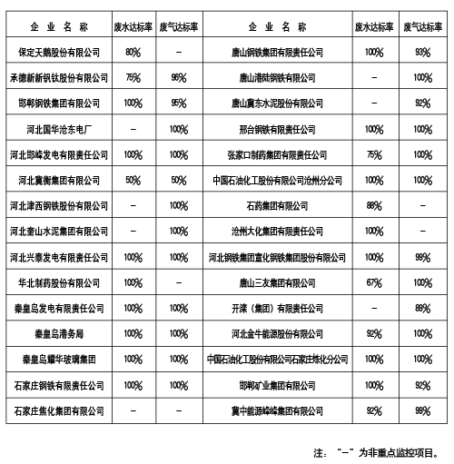
河北省跨界断面生态补偿达标情况
石家庄共有枣营、东枣村、边村、大李桥、伍仁桥、韩村六个省考核断面，其中枣营、东枣村、边村、大李桥的达标率分别是80%、66.7%、16.7%、91.7%，其余两个断面断流。
秦皇岛共有桃林口水库出口、田庄子两个省考核断面，两个断面全部达标。
邯郸共有丁庄桥、张村桥、郭桥、西河古庙四个省考核断面，其中丁庄桥、张村桥两个断面的达标率分别为100%、66.7%，其余两个断面全年断流。
邢台共有码头李、侯庄桥、城后桥三个省考核断面，其达标率分别是58.3%、25%、54.5%。
张家口共有施加会、官堡桥、李信屯、西洋河水库入口、东洋河村、八号桥六个省考核断面，其中官堡桥、李信屯、西洋河水库入口、东洋河村、八号桥五个断面全部达标，施加会断面断流。
承德共有达子营、大杖子一、绊马河、四道河四个省考断面，全部达标。
沧州有董家房一个省考核断面，全年断流。
衡水共有富庄桥、田村闸、献县闸三个省考核断面，其中田村闸、献县闸断面达标率分别是100%和75%，富庄桥断面断流。

（注：达标率按照跨界断面2009年考核标准计算）
自然生态环境
状况
【生态环境质量状况】 全省生态环境质量总体评价为一般。承德、秦皇岛和张家口三个城市生态环境质量评价为良。其余八个城市生态环境质量评价为一般。
【耕地与施肥】 我省耕地质量总体水平不高，75％的耕地为中低产田，耕地资源人均不足0.1公顷，低于全国人均平均水平。2009年农用化肥施用量（折纯）为316.2万吨（氮肥153万吨、磷肥47.4万吨、钾肥26.3万吨、复合肥89.4万吨）；农药使用量为86486吨；农用塑料薄膜使用量为 118919吨。全省农药、化肥、地膜的使用量呈上升趋势。
【气候】 2009年，全省年平均气温为12.0℃，比常年偏高0.6℃，但较2008年偏低0.2℃。冬、春、夏季气温偏高，暖冬、暖春现象明显；全省年降水量为528.4mm，较常年偏多7.3mm，属正常年份。年内降水量时空分布不均，冬、春、秋三季降水偏多，夏季偏少，其冬、春、夏、秋各季降水分别占全年降水量的2.7%、14.9%、61.1%、21.3%；降水量大于500mm的地区主要集中在中南部和冀东平原地区；全省平均年日照时数为2465.3h，较常年偏少132.6h，属偏少年份。冬、秋两季日照时数比常年偏少，春、夏两季日照接近常年。
【水资源】 2009年全省平均降水量459.8mm，比上年增加97.8mm，比多年平均值少71.9mm，属偏枯年份。地表水资源量为39.69亿m3，水资源总量约为130.45亿m3。
2010年初省辖大、中型水库蓄水25.04亿m3，比2009年初蓄水量减少5.57亿m3。2010年初白洋淀蓄水量为1.24亿m3，比2009年初蓄水量减少0.13亿m3。
【城市绿化】 2009年，我省11个设区市新增绿地3716.3公顷，完成植树1143万株，建成省级园林式单位126个、省级园林式小区 74个、省级园林式街道52条，新增游园112个、片林106个，建成河北省五星级公园2个、四星级公园2个、三星级公园17 个、优秀游园11个。
【水土保持】 全省共审批小型以上水保方案477个，开展监督检查1882次，检查开发建设项目1676个，验收开发建设项目100个。实施返还治理示范工程10个，示范工程面积143.84公顷。全年共完成治理水土流失面积2086平方公里，比上年增加20%，实施生态修复保护面积356平方公里。
【森林资源】 到2009年底，全省郁闭度达到0.20以上的有林地面积为4341258公顷，国家特别规定的灌木林面积22141公顷，一般灌木林面积1091644公顷；郁闭度为0.10～0.19的疏林地面积106362公顷；未成林造林地面积833191公顷；苗圃地面积45330公顷。全省森林覆盖率达到23.25%。活立木总蓄积量为10226万立方米。我省人均有林地面积0.0487公顷，为全国平均水平的1/3。人均活立木蓄积1.28立方米，为全国平均水平的1/8。
【生物多样性】 我省有高等植物204科、940属，2800多种。国家二级保护野生植物有黄檗、水曲柳、珊瑚菜等6种。全省有陆生脊椎动物530多种，占全国总数的四分之一，其中鸟类400余种，兽类90余种，两栖爬行类30多种。受到保护的野生动物460多种，其中国家一级保护野生动物17种，国家二级保护野生动物73种，省重点保护野生动物126种。
行动与措施
【加快了生态建设规划编制进度】 生态规划编制工作，延伸到了乡、镇、村，有200多个乡镇完成了规划编制任务。其中，所有县（市）政府驻地镇全部编制了规划，迁安19个乡镇全部编制了规划。
【推进了农村环保试点工作】 报请省政府出台了《关于转发落实“以奖促治”政策加快解决农村突出环境问题的实施意见》，编制完成了《河北省农村环境综合整治规划（2009-2015年）》，组织实施了“百乡千村”环境综合整治三年行动计划，优先选择位于环境敏感和重点区域的1000个行政村作为试点，集中实施了环境综合整治。在重点整治的基础上，通过示范引领和带动，全面深化了农村环境污染防治工作。2009年，会同财政部门争取国家2009年中央农村环保资金项目41个，累计资金达3835万元。
【加强了环保创建工作】 开展了自然保护区总体规划修编完善工作，组织了平山驼梁省级自然保护区晋升国家级自然保护区评审工作，新建了承德北大山省级自然保护区，完成了张家口黄羊滩等4个拟建省级自然保护区考察工作。组织6个县（市）申报了国家级生态示范区，8个城镇申报了国家级优美城镇。
地方病防治工作
2009年按照《全国地方病防治规划2004—2010年》制定了饮水型地方病氟中毒病情调查项目、大骨节病项目、克山病项目技术方案，对加碘盐场和盐业加工、分装、批发企业进行了监测，批质量合格率为98.89%。在沧州、邢台和唐山3个市的11个县开展碘缺乏病高危地区抽样监测，发现甲状腺肿大率为2.3%。在水氟较高的38个县中抽查部分8-12岁儿童，氟斑牙总检出率为35.39%，成人临床氟骨症检出率为5.34%，X线氟骨症检出率为17.32%，在重病区，儿童和成人尿氟含量仍然较高。调查结果表明，随着水氟含量的升高，儿童氟斑牙检出率明显上升，病情加重，因此改水降氟是控制氟中毒流行的有效途径。
农村饮水卫生监测
2009年，全省安排50个县（区）开展农村饮水安全工程水质卫生监测，监测927个工程，监测水样3637份。监测的饮水工程供水覆盖人口394.28万。
农村饮水安全工程解决高氟水的降氟工程265个，占监测工程数的29.12℅，涉及到31个县的64.92万人。解决缺水工程423个，占监测工程数的46.48℅。解决水污染的工程22个，占监测工程数的2.42℅，涉及到3个县的5.32万人。
专 栏
【“双三十”工程】 各地各部门按照省委书记张云川提出的要以“壮士断腕”的决心，解决我省突出环境问题的要求，以“双三十”节能减排示范工程为抓手，以城镇面貌三年大变样活动为契机，坚持“目标不变、任务不降、力度不减、干劲不松”，全省污染减排工作取得了突破性进展。
实施“双三十”工程以来，省政府强化了调度和检查，制发了年度减排计划，建立了减排预警制度，坚持对污染减排工作实行每月一通报，每季度一调度，每年度一考核。主管副省长每季度主持召开调度会，要求县委书记或县长、企业一把手参加，直接汇报。连续两年省人代会对“双三十”单位的节能减排目标完成情况进行专题审议。年度考核结果，以省委、省政府名义，编发省委文件进行通报，并在省级主要媒体滚动播出。省人大、省政协每年都由省级领导带队对“双三十”工程的推进情况进行视察、执法检查和专题调研。
2009年“双三十”单位计划减排项目657项，实际共完成1462项，超计划1.23倍。其中30个重点县（市、区）完成减排项目1343项，28个重点企业完成减排项目119项。
“双三十”工程确实发挥了示范带动作用，在全省上下营造了积极推进污染减排的浓厚政治氛围，有力地撬动了各级政府和企业重视环保、领认责任、真抓减排的主动性和能动性。国务院办公厅调研组两次到我省就“双三十”工作进行专题调研，给予了充分肯定。
【主要污染物减排措施】 一是始终把工程减排作为重中之重强力推进。截止到2009年年底，全省建设污水处理厂180座，日处理能力达到682万吨，是2007年前的3.6倍，全省城市（含县城）污水处理率已达到75%，提前两年完成“十一五”规划目标；全省燃煤脱硫机组装机容量已达3371万千瓦，占火电总装机容量的99.6%，共有56台烧结机（共5594平方米）实现脱硫。二是始终将结构减排作为根本措施抓住不放。我省按照“扶优汰劣”、“关小上大”的原则，不断加大淘汰落后产能工作力度。全省共关停小火电机组77座, 总装机306万千瓦，关停落后钢铁产能4300万吨、水泥产能4805万吨、玻璃产能4055万重量箱、焦炭产能508万吨。三是始终将管理减排作为推进保障不断强化。制发了电力企业燃煤发电机组脱硫设施和城镇污水处理厂设施运行环境监督管理的意见，印发了燃煤发电机组脱硫电价管理办法，对726家国控、省控重点企业实现了污染在线监控，实行了环境信用分级管理，建立了环境监督员制度和定期监测通报制度。建立了主要污染物减排预警制度，对管网建设滞后、治污设施运行不稳定实施预警。
【环境政策机制创新】 一是加强环境法制建设，填补地方立法空白。配合省人大，在全国率先颁布实施了《河北省减少污染物排放条例》，创设了环境违法单位和个人“双罚”制和超总量地区重点监管制。以政府令形式出台了《河北省环境污染防治监督管理办法》，发布了《洁净型煤》、《洁净配煤》标准，制定了《城镇污水处理厂环境保护执法技术规范》、《火力发电及供热企业环境保护执法技术规范》、《铁选厂大气颗粒物排放标准》、《污染治理设施操作技术规范》，为加强环保现场执法提供了有力保障。 二是完善绿色信贷征信体系，强化金融信贷约束。会同人行石家庄中心支行、省银监局发布了《河北省绿色信贷政策效果评价办法（试行）》，创立了金融信贷绩效评估制度，突出了信贷审批中环保“一票否决”。环保部将我省做法在全国予以转发推广。三是建立利于减排的价格体系，增强企业治污动力。将二氧化硫、化学需氧量排污费征收标准提高到每公斤1.26元和1.4元，调动了企业减污治污的积极性。四是实施生态补偿促进主动减排，从2009年4月份开始，对全省七大水系201个断面实施了跨界断面水质责任目标考核并与财政挂钩的生态补偿制度。省财政每月按环保部门提供的数据，直接从有关市的财政扣缴生态补偿金，这项政策的实施，进一步强化了政府环保责任，有效遏制了上游向下游违法排污，推动了水质改善。
【深化城市环境综合整治】 按照城市环境空气质量达标计划和总量削减责任书要求，加快市区内重污染企业搬迁步伐，推动城市能源清洁化，11个设区市清洁能源使用率平均为64.08%。认真实施《城镇面貌三年大变样环保行动计划》，深入开展城市环境综合整治，深化“拔除烟囱、净化蓝天”活动，取缔改造了分散燃煤锅炉1697台，推行了机动车环保标志分标管理，组织了县级城市“城考”监测点位认证和变更工作，完成了城市中心区44家重污染企业改造搬迁、278项污染减排项目建设、56项基础设施项目建设任务，推动了空气环境质量的改善。

【区域禁（限）批制度】 严格了规划和项目环评工作，报请省政府出台了《河北省区域禁（限）批建设项目实施意见（试行）》，分设区市明确了各市的生态功能区定位、区域禁止和限制建设项目类型以及环境敏感区建设项目管理要求，在全国首次在全省范围内明确划定两高一资项目禁止和限制开发的区域。同时，严把环评审批关口，对鼓励类项目污染物排放总量实施“减一增一”，对其他类项目实施“减二增一”。2009年，全省审查《石家庄装备制造基地(栾城)规划环境影响报告书》等规划环评69个，审批项目环评1.59万个，涉及投资6595亿元，与2008年相比，项目数增加39.1%，投资额增加6.7%。其中，服务业、农林牧渔业、建筑业投资分别增加136%、59%、37%，重污染行业投资共减少3.5%，投资方向逐步趋于合理。全省共否决项目环评299个，涉及投资160亿元，其中省级否决项目环评33个，涉及投资122亿元，否决项目主要为建材、化工、钢铁等重污染和重复建设行业。
【严厉查处环境违法行为】 连续第七年开展了环保专项行动，围绕整治饮用水源保护区、城镇污水处理厂、垃圾填埋场、“两高一资”行业、钢铁行业、涉砷行业等重污染企业等环境违法行为，出动执法人员13万人次，检查企业5.9万家，取缔违法企业608家，停产治理304家，限期治理522家，罚款5500多万元，并对11905件各类群众举报信访案件进行了查处，对145起典型案件实施了挂牌督办，省本级办理行政处罚案件47起，罚款113万元，征收排污费3亿元，超计划任务518万元。
【强化基础能力建设】 重点加强了环境监测（监控）能力建设，截至去年年底我省先后重点支持了87个市、县环境监测站能力建设，31个水质自动监测站和54个空气自动监测站建设，11个设区市全部装备了污染应急监测车。全省共安装污水、大气自动监测仪器近1000台（套），重点企业自动监控设施安装率为100%。建成了省环境监测综合实验楼，监测站、环科院可于近期搬入。
【环保科技与宣教】 完成了河北省环境保护“十一五”规划中期评估，制订了制药行业污染防治技术政策。组织开展了白洋淀水专项课题研究，争取国家资金5000万元。宣传教育工作以做好主流媒体环保宣传、扩大公众参与为重点，在中央主要媒体发表文章368篇，省内主要新闻媒体刊发稿件1500多条，新华社采写的《河北创新机制治理河流跨界污染取得成效》，李克强副总理做出重要批示，6.5世界环境日中央电视台新闻联播头条播出了“河北在全国率先实行全流域生态补偿”。《中国环境报》年度见报稿件数量创新高，刊发稿件323篇，其中头版发稿100篇，约占32%，头版头条17篇，报眼位置23篇，其他版面头条95篇，进一步扩大了我省环保重点工作在全国的影响，引起了环保部领导的高度关注。全省“数字化”环保进程不断加快，环保业务应用系统建设迈出了新步伐，全省780家企业、1244个排污口实现了与环保部门联网，开发完成了《全省污染源动态管理系统》。
【河北省环境保护厅正式挂牌】 2009年3月13日，河北省环境保护厅正式挂牌，副省长孙瑞彬出席揭牌仪式。
为加大环境保护力度，省委、省政府组建环境保护厅，为政府组成部门，将原省环保局职责划入省环境保护厅，同时，加强了环境政策、规划和重大问题的统筹协调，环境治理和对生态保护的指导、协调、监督和落实全省减排目标、环境监管等职责。
组建省环保厅，充分体现了省委、省政府对环境保护工作的高度重视，表明了省委、省政府加强环境保护、推动科学发展的坚定决心，意义重大，影响深远。同时，也意味着环保部门将在更高层次上、更大范围内参与政府综合决策，从而更好地推动全省经济社会又好又快发展。

